ПРОВЕРА ЗНАЊА

1. Где се све налази ваздух? Одговори пуном реченицом.
___________________________________________________________________________ .
2. Заокружи тачан одговор.
Кретање ваздуха називамо: а) водопад б) ветар в) водена пара
3. Допуни реченицу:
Ваздух загађује дим из __________________________________________________
______________________________________________________________________ .
4.
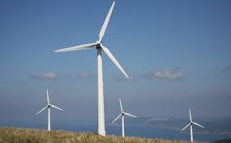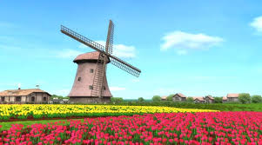

На сликама се налазе _______________________ . Оне људима служе за
_____________________________ или _____________________________________ .

5. Коме је све земљиште потребно за живот?__________________________________
_______________________________________________________________________ .
6. Упиши у кружиће одговарајуће бројеве:
1- равница, 2- брдо, 3- брежуљак, 4- планина
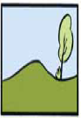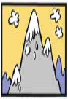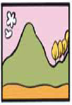

7. Којом бојом треба обојити равно земљиште? _____________________________ .
Којом бојом треба обојити узвишења ? __________________________________ .
8. Заокружи особине плодног земљишта:
растресито каменито суво влажно тврдо
9. Које цвеће је весник пролећа? ____________________________________________
_______________________________________________________________________ .
10. Упиши ДА ако је реченица тачна, а НЕ ако није. 11. Нацртај дрво у пролеће.
Пролеће је најтоплије годишње доба. ______________
У пролеће се враћају птице селице. _______________
Нову годину дочекујемо у пролеће. _______________
У пролеће дани постају дужи, а ноћи краће. __________
У пролеће се оре њива и сеје пшеница. ______________
ИМЕ:

